Государственное областное бюджетное
профессиональное образовательное учреждение
«Грязинский технический колледж»

МЕТОДИЧЕСКИЕ РЕКОМЕНДАЦИИ

к выполнению контрольной работы
специальности 23.02.01. «Организация перевозок
и управление на транспорте (автомобильном)»
(заочное отделение)

по МДК 03.02 «Обеспечение грузовых перевозок»

Рассмотрено на заседании
цикловой комиссией
общетехнических технических дисциплин
Председатель
________________ Тугуши Э. Г.
«___» ________________ 2017 г.

Грязи, 2017
Составитель: О. А. Ушакова – преподаватель спецдисциплин ГОБПОУ «ГТК»
Оглавление
Пояснительная записка 3
Общие методические рекомендации по изучению дисциплины 5
Задания и методические указания по выполнению контрольной работы 9
Методические рекомендации по выполнению практических заданий 11
Приложения 23
Список рекомендуемой литературы 25

Аннотация
Методические указания предназначены для студентов специальности 23.02.01. Организация перевозок на автомобильном транспорте (заочное отделение) и разработаны согласно требованиям ФГОС СПО.
Методические указания совершенствуют методику преподавания дисциплины, реализует передовой опыт образования, включают в себя тематический план, краткий курс теоретического материала для контрольной работы, материалы для самостоятельной работы студентов, пример выполнения задания, справочный необходимый материал. Методические указания предназначены для активизации самостоятельной деятельности студентов по специальности 23.02.01. Организация перевозок и управление на автомобильном транспорте и являются частью учебно-методического комплекса по дисциплине.

Пояснительная записка

Государственным образовательным стандартом среднего профессионального образования для студентов заочного отделения специальности 23.02.01. «Организация перевозок и управление на транспорте (автомобильном)» предусмотрено выполнение контрольной работы по МДК 03.02 «Обеспечение грузовых перевозок».
Данный курс знакомит студентов с основами обеспечения грузовых перевозок на автомобильном транспорте и является составной частью ПМ 03 Организация транспортно-логистической деятельности на автомобильном транспорте.
С целью овладения соответствующими профессиональными компетенциями обучающийся в ходе освоения профессионального модуля должен:
иметь практический опыт:
- оформления перевозочных документов;
- расчёта платежей за перевозки;
уметь:
- рассчитывать показатели качества и эффективности транспортной логистики;
- определять класс и степень опасности перевозимых грузов;
- определять сроки доставки;
знать:
- основы построения транспортных логистических цепей;
- классификацию опасных грузов;
- порядок нанесения знаков опасности;
- назначение и функциональные возможности систем, применяемых в грузовой работе;
- правила перевозок грузов;
- организацию грузовой работы на транспорте;
- требования к персоналу по оформлению перевозок и расчётов по ним;
- формы перевозочных документов;
- организацию работы с клиентурой;
- грузовую отчётность;
- меры безопасности при перевозке грузов, особенно опасных;
- меры по обеспечению сохранности при перевозке грузов;
- цели и понятия логистики;
- особенности функционирования внутрипроизводственной логистики;
- основные принципы транспортной логистики;
- правила размещения и крепления грузов.
В результате изучения МДК 03.02 «Обеспечение грузовых перевозок» » студенты должны уметь:

Результатом освоения профессионального модуля является овладение обучающимися видом деятельности Организация транспортно-логистической деятельности на автомобильном транспорте, в том числе профессиональными, указанными в ФГОС по специальности 23.02.01 Организация перевозок и управление на транспорте (по видам):

ПК 3.1 | - | Организовывать работу персонала по обработке перевозочных документов и осуществлению расчётов за услуги, предоставляемые транспортными организациями.
ПК 3.2 | - | Обеспечивать осуществление процесса управления перевозками на основе логистической компетенции и организовывать рациональную переработку грузов.
ПК 3.3 | - | Применять в профессиональной деятельности основные положения, регулирующие взаимоотношения пользователей транспорта и перевозчика.
В процессе освоения ПМ студенты должны овладеть общими компетенциями:

ОК 1. | - | Понимать сущность и социальную значимость своей будущей профессии, проявлять к ней устойчивый интерес
ОК 2. | - | Организовывать собственную деятельность, выбирать типовые методы и способы выполнения профессиональных задач, оценивать их эффективность и качество
ОК 3. | - | Принимать решения в стандартных и нестандартных ситуациях и нести за них ответственность
ОК 4. | - | Осуществлять поиск и использование информации, необходимой для эффективного выполнения профессиональных задач, профессионального и личностного развития
ОК 5. | - | Использовать информационно-коммуникативные технологии в профессиональной деятельности
ОК 6. | - | Работать в коллективе и в команде, эффективно общаться с коллегами, руководством, потребителями
ОК 7. | - | Брать на себя ответственность за работу членов команды (подчиненных), за результат выполнения заданий
ОК 8. | - | Самостоятельно определять задачи профессионального и личностного развития, заниматься самообразованием, осознанно планировать повышение квалификации
ОК 9. | - | Ориентироваться в условиях частой смены технологий в профессиональной деятельности

Контрольная работа призвана сформировать у студентов знания по теоретическому материалу, а также методику расчетов технико-эксплуатационных показателей, показателей производственной программы на различных видах движения и маршрутах при грузовых перевозках.
В методических указаниях представлены указания по выбору темы, оформлению работы, содержательные требования, варианты контрольной работы с методическими пояснениями, а также указан список литературы, интернет – ресурсов, которыми студент может воспользоваться при выполнении контрольной работы.

Общие методические рекомендации по изучению дисциплины

ТЕМАТИЧЕСКИЙ ПЛАН МДК 03.02 Обеспечение грузовых перевозок

Наименование разделов (тем) | Количество часов
 | максимальная учебная нагрузка | самостоя-тельная учебная работа | обязательная аудиторная учебная нагрузка, в т.ч.
 |  |  | всего занятий | в том числе
 |  |  |  | теория | ПЗ | КП
Раздел 1  Основы организации грузовой деятельности | 70 | 60 | 10 | 2 | 8
Раздел 2.  Организация обеспечения грузовых перевозок | 62 | 60 | 2 | 2 | - | -
Раздел 3. Логистика при организации перевозки грузов | 62 | 60 | 2 | - |  | -
Итого | 194 | 180 | 14 | 4 | 8 | -

Рекомендуется такая последовательность изучения материала:
1. Ознакомиться с содержанием программы (к данному заданию).
2. Изучить теоретический и практический материал к данному заданию. Сначала внимательно и вдумчиво прочитать материал темы, разобраться в основных понятиях, определениях, законах, правилах, следствиях и т.д. и их логической взаимосвязи. Затем приступите ко второму этапу – тщательному изучению материала во всех подробностях, конспектируя основные положения, определения, доказательства и правила.
3. Ответить на вопросы самопроверки, которые указаны в методических указаниях по организации и проведению самостоятельной работы студентов. При затруднении с ответами снова вернуться к учебнику и разобраться в соответствующем материале.
4. Закрепить усвоение материала путем разбора решенных задач, которые приведены в данных методических указаниях ниже по каждому заданию. Приступая к выполнению задания, не следует ограничиваться изучением только той темы, которая имеет непосредственное отношение к данной задаче. Предварительно должны быть изучены и другие вопросы, касающиеся содержания задачи.
После изучения всего материала студентами выполняется одна контрольная работа, задания которой охватывают все разделы дисциплины. Задачи контрольной работы даны в последовательности тем программы и поэтому должны решаться постепенно по мере изучения материала.
При выполнении контрольной работы необходимо соблюдать следующие требования:
- контрольная работа выполняется в отдельной тетради от руки или в печатном виде на листах формата А4, с соблюдением требований ЕСКД;
- титульный лист выполняется следующим образом:

Образец титульного листа

Управление образования и науки Липецкой области
ГОБПОУ «Грязинский технический колледж»

Шифр №_____________

Контрольная работа
по МДК 03.02 Обеспечение грузовых перевозок

Студента: ____________________
Группы:
Специальности: 23.02.01. Организация перевозок и управление на автомобильном транспорте

2017, Грязи
Образец титульного листа для тетради

Управление образования и науки Липецкой области
ГОБПОУ «Грязинский технический колледж»

Шифр №__________

Контрольная работа
по МДК
«________________________»

Студента: _______________________
Группы: _______________________
Специальности: 23.02.01.Организация перевозок и управление на автомобильном транспорте

2017, Грязи

Работу необходимо выполнять четко и аккуратно. Каждую задачу начинать с новой страницы. В конце оставить страницу для рецензии.
На последней страницы следует написать полностью наименование и год издания методических указаний, из которых взято задание, и используемую литературу.
Необходимо полностью переписать условие задания. Решение необходимо выполнять в общем виде, после чего проставить числовые значения в том порядке, в каком они стоят, и получить искомый результат, придерживаясь стандартных обозначений. Каждое решение задачи должно быть выполнено в определенной последовательности, обосновано теоретически, пояснено необходимым текстом и краткими формулировками произведенных действий.
Все вычисления в задачах следует производить в единицах СИ, тщательно проверять подстановки значений, соблюдая размерности. Если возможно, проверить правильность ответа, решив задачу вторично каким-либо иным путем.
Выполненную контрольную следует своевременно отправить на проверку преподавателю.
После получения зачтенной контрольной работы необходимо внимательно изучить рецензию и все замечания преподавателя, обратив внимание на ошибки, доработать материал.
Домашняя контрольная работа студента состоит из 2-х теоретических заданий (№ заданий принять по таблице 1) и трех практических заданий (задача 1- исходные данные принять по таблице 1 Приложения; задача 2 - исходные данные принять по таблице 2 Приложения; задача 3 - исходные данные принять по таблице 3 Приложения). Номер варианта соответствует последним 2-м цифрам в зачетной книжке студента

Задания и методические указания по выполнению контрольной работы

Теоретические вопросы
- Значение грузовых перевозок для экономики.
- Грузовые автомобильные перевозки в России.
- Классификация грузовых автомобильных перевозок.
- Основные понятия о транспорте и транспортном процессе.
- Предприятия автомобильного транспорта.
- Объем перевозок, грузооборот и грузовые потоки.
- Основные типы и классификация подвижного состава.
- Эксплуатационные качества подвижного состава.
- Выбор типа подвижного состава при перевозке грузов.
- Маршрутизация перевозки грузов.
- Маятниковые маршруты.
- Кольцевые маршруты.
- Расчет показателей работы подвижного состава на маршрутах перевозок грузов.
- Организация работы автомобилей – тягачей со сменными прицепами и полуприцепами.
- График и расписание движения.
- Формирование показателей работы в транспортном процессе.
- Парк подвижного состава и его использование.
- Использование грузоподъемности подвижного состава.
- Пробег подвижного состава и его использование.
- Ездка, средняя длина ездки, среднее расстояние перевозки.
- Временные показатели работы подвижного состава.
- Средние скорости движения подвижного состава.
- Производительность подвижного состава.
- Регулирование транспортной деятельности.
- Документация при перевозке грузов.
- Организация труда водителей.
- Тарифы на перевозку грузов.
- Погрузочно-разгрузочные пункты.
- Пропускная способность погрузочно-разгрузочных пунктов.
- Склады и складские операции.
- Общие сведения о погрузочно-разгрузочных машинах и устройствах.
- Общие сведения о складских хозяйствах предприятия.
- Теоретические аспекты управления материально-техническим обеспечением автотранспортного предприятия.
- Система управления материально-техническим снабжением автотранспортного предприятия.

Таблица 1 для выбора теоретических вопросов при выполнении домашней контрольной работы.
№ вар. | 1 | 2 | 3 | 4 | 5 | 6 | 7 | 8 | 9 | 10 | 11 | 12 | 13 | 14 | 15 | 16 | 17 | 18 | 19 | 20
№ воп-  росов | 1  16 | 2  17 | 3  18 | 4  19 | 5  20 | 6  21 | 7  22 | 8  23 | 9  24 | 10  25 | 11  26 | 12  27 | 13  28 | 14  29 | 15  30 | 31  10 | 33  12 | 32  13 | 33  15 | 34  29

Методические рекомендации по выполнению практических заданий

Методические рекомендации для решения задачи 1.
Краткая теория
Кольцевые маршруты
Кольцевым маршрутом называется путь следования по замкнутому контуру, соединяющему несколько пунктов погрузки-разгрузки.
Кольцевые маршруты можно разделить на две группы:
- маршруты, на которых за один оборот выполняется несколько ездок;
- маршруты, на которых за один оборот выполняется одна ездка.
На рис. 1 изображен кольцевой маршрут, на котором за один оборот выполняются две ездки. Из схемы видно, что на маршруте имеется четыре грузопункта: два пункта погрузки А₁ и А₂ и два пункта разгрузки Б₁ и Б₂, т.е. грузы перевозятся на двух участках – А₁Б₁ и А₂Б₂. Первоначальным пунктом погрузки будем считать пункт A₁. При выполнении работы на маршруте и перемещении последовательно из пункта А₁ в Б₁ и далее в пункт А₂ автомобиль совершает первую ездку, а затем при перемещении из пункта А₂ в Б₂ и далее в пункт А₁ он совершает вторую ездку и возвращается в первоначальный пункт погрузки, т.е. завершает оборот.
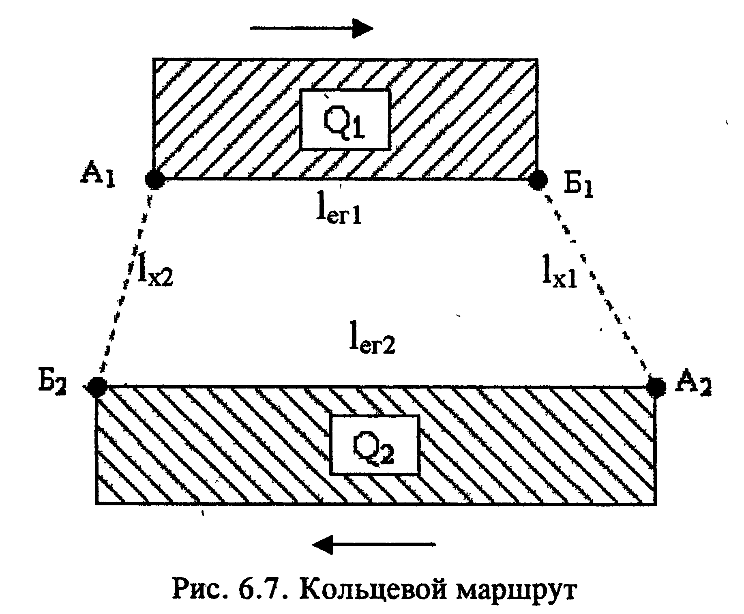
Рис. 1 Кольцевой маршрут
График работы на кольцевом маршруте изображен на рис. 2.
Кольцевые маршруты, на которых за один оборот выполняется одна ездка, бывают сборными, развозочными и комбинированными (сборно-развозочными).
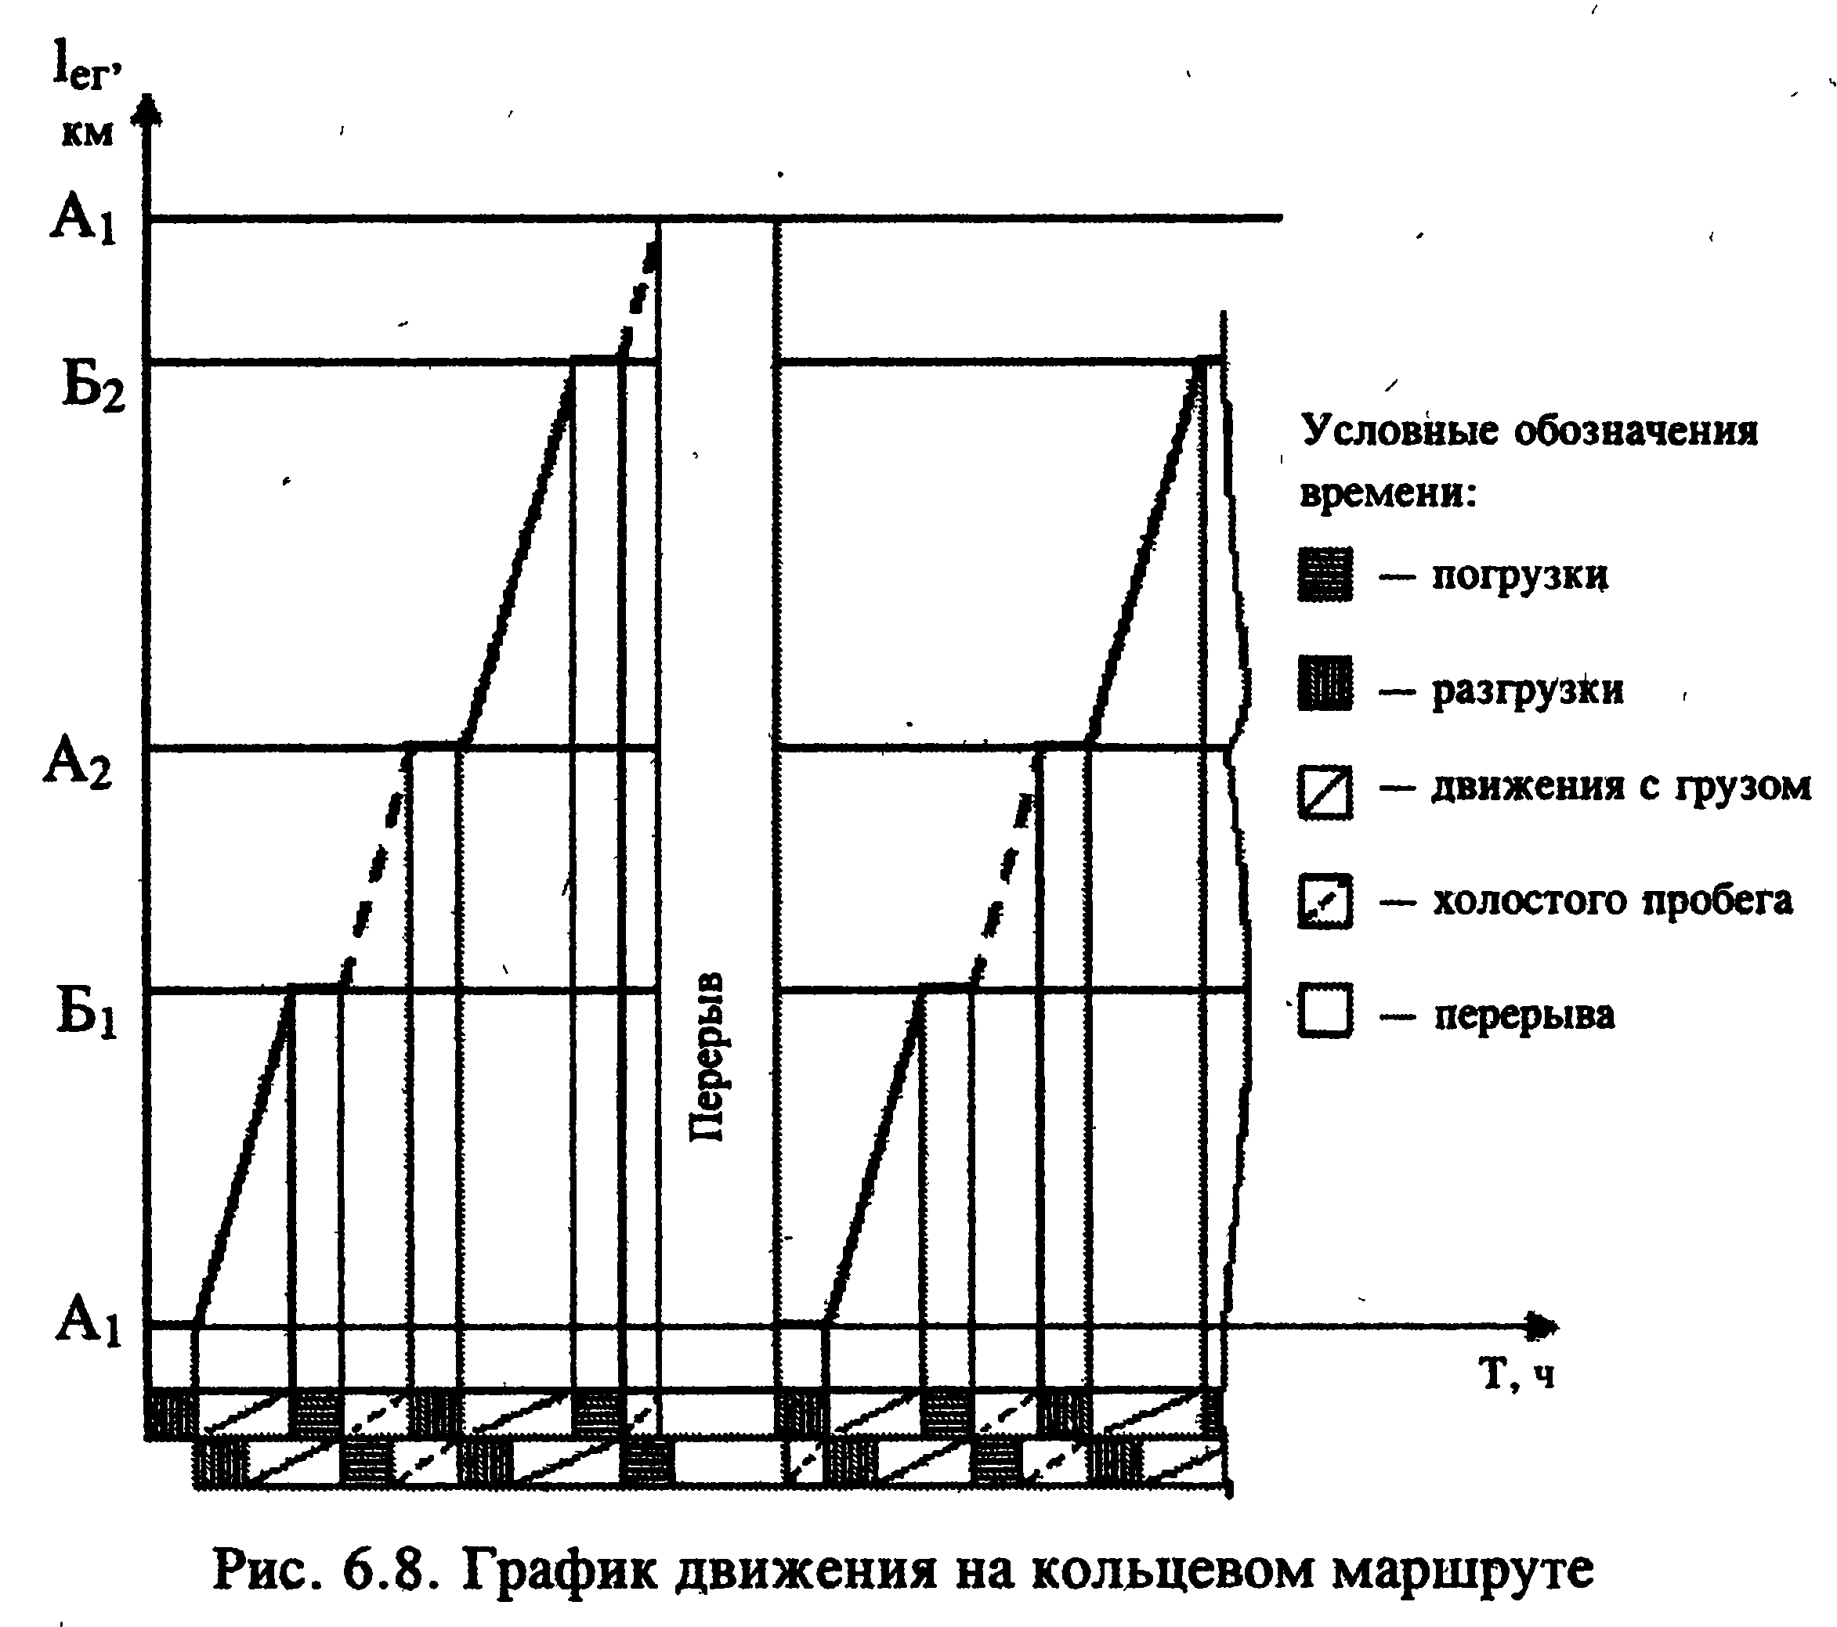

Рис. 2 График работы на кольцевом маршруте
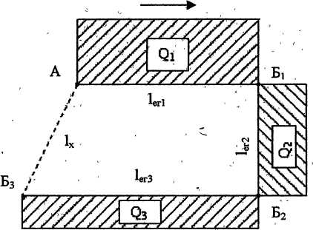

Рис. 3. Развозочный маршрут
При развозочном маршруте (рис. 3) груз, погруженный на подвижной состав в первом грузопункте (А), последовательно разгружают в промежуточных грузопунктах После окончательной разгрузки в пункте Б₃ автомобиль совершает холостой пробег и возвращается в пункт погрузки А. При выполнений перевозки грузов автомобиль движется по замкнутому контуру, объединяющему несколько грузопунктов, и окончательной разгрузки опять подается под погрузку в первоначальный пункт. Таким образом, автомобиль совершает оборот. За это же время автомобиль один раз простаивает под погрузкой и выполняет разгрузку всего груза (в данном случае в несколько пунктов), перемещает груз между грузопунктами и совершает холостой пробег, т.е. выполняет ездку. Исходя из этого, можно сделать вывод, что для развозочного маршрута за один оборот выполняется одна ездка. График движения автомобилей на развозочном маршруте будет иметь вид, представленный на рис. 4.
Сборный маршрут (рис, 5) характеризуется постепенным накоплением груза, последовательно погружаемого на подвижной состав при прохождении грузбпунктов (А_{х}, А₂, А₃), а разгрузку, как правило, производят в конечном пункте маршрута (Б).
При работе на данного вида маршрутах на каждый дополнительный заезд в последующие пункты маршрута (кроме первого) дается добавочное время (0,15 ч) на маневрирование, оформление документов, прием (сдачу) груза.
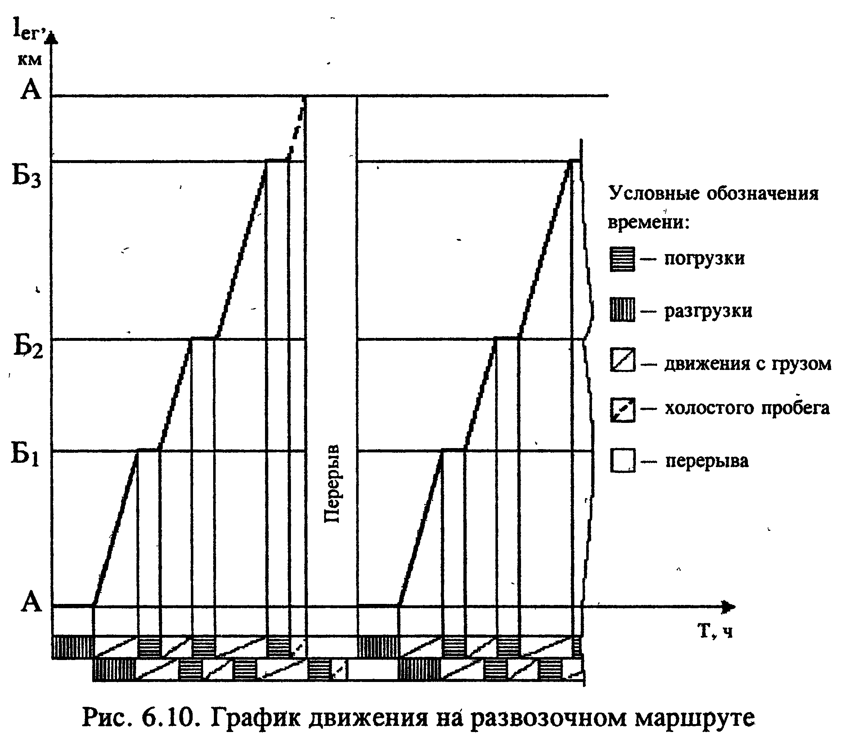
Рис. 4 График движения автомобилей на развозочном маршруте

График движения автомобилей на сборном маршруте будет иметь вид, аналогичный графику движения на развозочном маршруте, с разницей лишь в том, куда автомобиль будет подаваться в начале рабочего дня: в пункт А₁ или Б.
При организации движения автомобилей по сборному и развозочному маршрутам коэффициент использования пробега на маршруте всегда будет меньше единицы, так как на маршруте имеется один участок, на котором автомобиль совершает холостой пробег. В то же время в отдельных случаях возможно организовать работу автомобилей таким образом, что в каждом промежуточном пункте будет осуществляться обмен груза, т.е. и погрузка, и выгрузка (например, выгружается какой-то груз, а загружается тара) (рис. 6). В этом случае маршрут движения будет сборно-развозочным, и коэффициент использования пробега на нем будет равен единице.
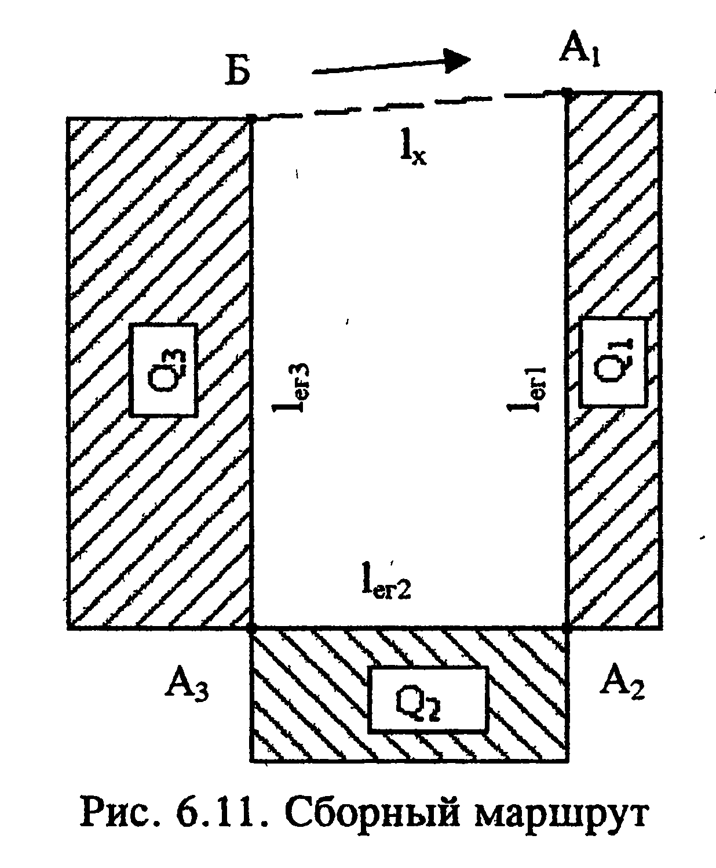
Рис.5 Сборный маршрут

Для сборно-развозочного маршрута коэффициент статического использования грузоподъемности также берется для наиболее нагруженной) участка, однако 6 этом случае он будет равен сумме коэффициентов статического использования грузоподъемности для собираемого и развозимого груза:
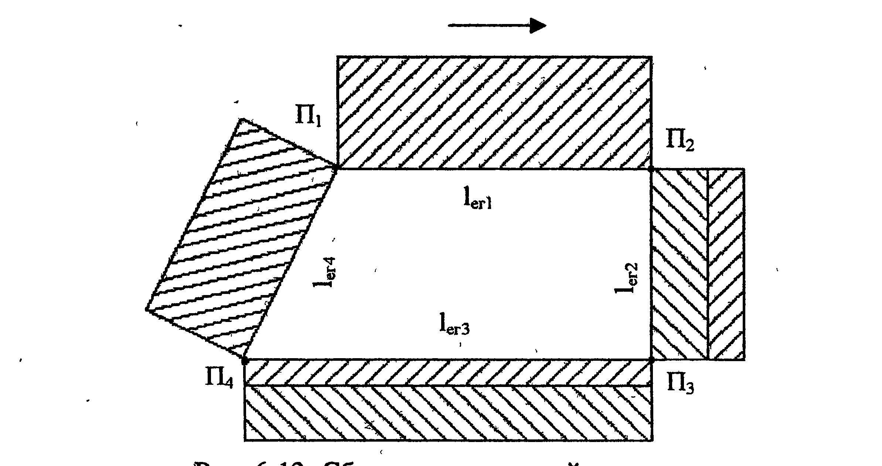
Рис. 6 Сборно-развозочный маршрут

Пример решения задачи 1
Задание. Автомобиль грузоподъемностью 8 т перевозил грузы на кольцевом маршруте (рис.2). Длина участков (в км): l_{АБ} = 16; l_{БВ} = 12; l_{ВГ} = 18; l_{ГД} = 19; l_{ДА} = 10. Время простоя (в мин): t_{пА} = 24, t_{рБ} = 18, t_{рВ} = 21, t_{рГ} = 18, t_{пГ} = 15, t_{рД} = 24. Коэффициент статического использования грузоподъемности = 0,8; = 0,9; = 1.Техническая скорость подвижного состава 25 км/ч, время работы на маршруте 10,0 ч.
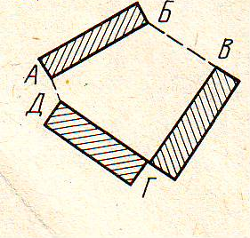
Рис.2
Определить технико-эксплуатационных показателей движения автомобилей по кольцевым маршрутам.
Решение
Время оборота
t_{о} = L_{м} / v_{т} + t_{пА} + t_{прА} + t_{пВ} + t_{рГ} + t_{пГ} + t_{рД} = (16 + 12 + 18 + 19 + 10)/25 + (24 + 18 + 21 + 18 + 15 + 24)/60 = 5 ч.
Число оборотов
n_{о} = Т_{м}/t_{o} = 10,0/5,0 = 2.
Число ездок за день
n_{е} = m * n_{o} = 3 * 2 = 6.
Количество перевезенного груза:
за оборот U_{о} = q * ( + + ) = 8,0 * (0,8 + 0,9 + 1,0) = 21,6 т;
за рабочий день U_{р.д} = U_{о} * n_{o} = 21,6 * 2 = 43,2 т.
Количество выполненных тонно-километров:
за один оборот
W_{о} = q * ( * l_{АБ} + * l_{ВГ} + * l_{ГД}) = 8,0 * (0,8 * 16 + 0,9 * 18 + 1 * 19) = 384 т
* км.
за рабочий день
W_{р.д} = W_{о} * n_{о} = 384 * 2 = 768 т * км.
Средняя длина за один оборот
l_{ег} = (l_{АБ} + l_{ВГ}+ l_{ГД})/m = (16 + 18 + 19)/3 = 17,66 км.
Среднее расстояние перевозки за один оборот
l_{гр} = W_{о} / U_{о} = 120/6,75 = 17,77 км.
Коэффициент использования пробега за один оборот
= (l_{АБ} + l_{ВГ}+ l_{ГД})/ L_{м} = (16 + 18 + 19) /(16 + 12 + 18 + 19 + 10) = 53/75 = 0,706.
Среднее время простоя под погрузкой-разгрузкой за каждую ездку
t_{п-р} = (t_{пА}+t_{рБ}+t_{рВ}+t_{рГ}+t_{пГ}+t_{рД})/m = (24 + 18 + 21 + 18 + 15 + 24)/3 = 40 мин
Средний коэффициент статического использования грузоподъемности за один оборот
=( + + )/m = (0,8 + 0,9+ 1,0)/3 = 0,9.

Методические рекомендации для решения задачи 2

Краткая теория
Парк подвижного состава и его использование
Парком подвижного состава автотранспортного предприятия называется общее количество автомобилей, тягачей, прицепов и полуприцепов, находящихся в распоряжении автотранспортного предприятия и числящихся на его балансе. Этот парк принято называть списочным парком подвижного состава А_{сп} .
Списочный парк подвижного состава состоит из технически исправных (А_{т}) единиц подвижного состава, годных для выполнения перевозок, и некоторого количества единиц подвижного состава, находящихся в ремонте, техническом обслуживании и ожидании ремонта (А_{р}), т.е.
А_{сп}=А_{т}+А_{р}.
В ряде случаев некоторая часть подвижного состава, будучи технически исправной, простаивает на предприятии без работы и не выполняет перевозки по причинам организационного и технического характера (из-за отсутствия груза и временного прекращения работы на линии, недостатка водителей, шин и аккумуляторных батарей, отсутствия эксплуатационных материалов, плохих дорожных и климатических условий и т.п.), что является отрицательным показателем в производственной деятельности автотранспортных предприятий. Поэтому парк технически исправных автомобилей (А_{т}) может состоять из подвижного состава, находящегося в эксплуатации (А_{э}), и подвижного состава, технически исправного, но простаивающего без работы по организационно-техническим причинам (А_{о} _{п}):
А_{т}=А_{э}+А_{о.п}
В практике работы автотранспортных предприятий не всегда удается избежать простоев подвижного состава по организационно-техническим причинам, следовательно, списочный парк следует рассматривать как сумму автомобилей, находящихся в эксплуатации, техническом обслуживании и ремонте и простаивающих по различным причинам:-
А_{сп}= А_{э}+А_{о.п}+ А_{р}
Для учета использования парка подвижного состава за определенный период времени используют показатель «автодень» — АД: АД_{СП} — авто-дни списочные; АД_{Т} — авто-дни технически исправного парка (готового к эксплуатации); АД_{Э} — авто-дни парка, находящегося в эксплуатации; АД_{о.п} — авто-дни простоя подвижного состава, готового к эксплуатации, по организационным причинам; АД_{р} — авто-дни простоя подвижного состава в ремонте, техническом обслуживании и ожидании ремонта.
Если рассматривать использование конкретного автомобиля за определенный период времени Д_{к}, то
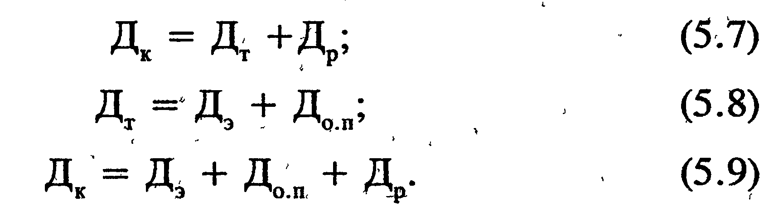
Как правило, автотранспортные предприятия при планировании работы подвижного состава не предусматривают простои его без работы по организационно-техническим причинам, однако где учитывать простои этого вида нельзя, так как они уменьшают возможное количество авто-дней работы подвижного состава на линии.
Эффективность работы парка подвижного состава удобно оценивать рядом коэффициентов.
Готовность парка подвижного состава к, перевозкам определяется коэффициентом технической готовности. Использование подвижного состава определяется коэффициентом выпуска.
Коэффициент технической готовности характеризует степень готовности подвижного состава к перевозкам и определяется:
• для парка подвижного за определенный период времени:
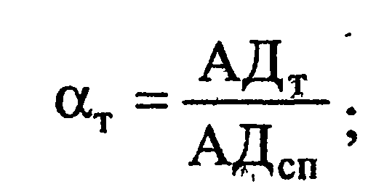
• для парка подвижного за один рабочий день:
• для одного автомобиля за определенный период времени (Д_{к} календарных дней):
При определении коэффициента технической готовности парка количество дней простоя в ремонтах (Д_{р}) рассчитывают с учетом простоя подвижного состава во всех видах ремонта и технического обслуживания, которые выполняются не в межсменное время, а требуют снятия подвижного состава с линии. Простой подвижного состава по другим причинам (отсутствие работы, водителей, эксплуатационных материалов и т.п.) на уровень коэффициента технической готовности не влияет.
Коэффициент технической готовности парка во многом зависит от организации работы технической службы автотранспортного предприятия, условий эксплуатации, технического состояния подвижного состава и мастерства водителей.
Большое значение в повышении технического состояния парка имеют регулярно и качественно проводимое техническое обслуживание и ремонт подвижного состава, позволяющие значительно увеличить межремонтный пробег и сократить время нахождения автомобилей в ремонте и техническом обслуживании. Автотранспортные предприятия, стремящиеся к высокому уровню коэффициента технической готовности парка добиваются этого своевременным и качественным проведением технического обслуживания и ремонта подвижного состава, применением передового агрегатного метода ремонта, организацией второго технического обслуживания в межсменное время, соблюдением установленных правил технической эксплуатации подвижного состава, бережным отношением водителей к закрепленному за ними подвижному составу, применяя совершенную технологию ремонта и технического обслуживания подвижного состава. Совершенствование конструкций современных автомобилей, рост их эксплуатационной надежности, повышение мастерства водителей, а также качества технического обслуживания и ремонта значительно увеличили межремонтные пробеги автомобилей, что позволило и увеличить количество дней работы автомобилей на линии.
Коэффициент выпуска подвижного состава характеризует степень выпуска подвижного состава на линию и определяется;
• для парка подвижного за определенный период времени:
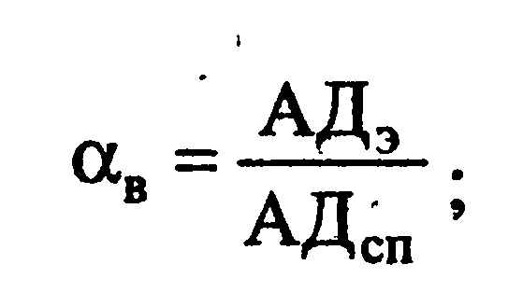
для парка подвижного за один рабочий день:
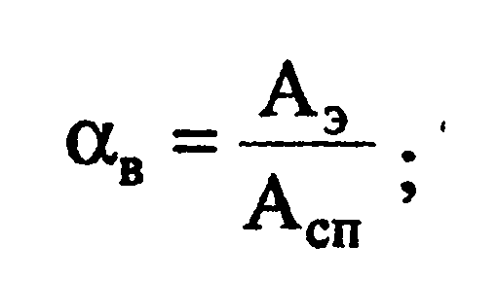
• для одного автомобиля за определенный период времени (Дк календарных дней):
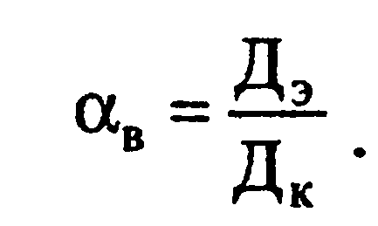
Уровень коэффициента выпуска подвижного состава на линию зависит от многих факторов: технического состояния парка автомобилей и степени их готовности к работе, от четкого оперативного планирования перевозок диспетчерским аппаратом службы эксплуатации, обеспечения своевременного снабжения запасными частями и эксплуатационными материалами, укомплектования штата водителей в соответствии с численностью подвижного состава и режимом работы автотранспортного предприятия, природно-климатических условий и т.п.
Рациональная система управления и более высокий уровень организации работы всех служб автотранспортного предприятия обеспечивают высокий коэффициент выпуска подвижного состава на линию, который составляет по передовым АТП в среднем 0,75 – 0,8.
Однако коэффициент выпуска подвижного состава отражает только количественный выпуск подвижного состава на линию, при этом совершенно не учитывается использование его на линии во времени. Между тем фактическое время работы подвижного состава на линии в часах может не совпадать по величине с запланированным временем работы. А учет степени использования подвижного состава во времени чрезвычайно важен, так как планируемое время работы подвижного состава на линии не всегда используется полностью (вследствие преждевременного возвращения с линии по технической неисправности, отсутствия работы, позднего выезда на линию или по другим причинам). Поэтому при оценке работы подвижного состава и определении степени его использования на линии во времени пользуются коэффициентом использования парка (а_{и}), рассчитываемым как отношение количества авточасов фактической работы на линии (АЧ_{Э}) к авточасам, планируемым в зависимости от принятого режима работы подвижного состава на линии (АЧ_{Н}):
- для всего парка подвижного состава за один день работы:
- для всего парка подвижного состава за период (Д) дней

Пример решения задачи 2
Задание. Списочное количество автомобилей в парке 30 ед. Количество дней в периоде 30 дн. Авто-дни простоя по организационным причинам по парку за указанный период составили 20 а-дн, коэффициент выпуска автомобилей на линию равен 0,82.
Определить количество авто-дней простоя в ТО и ремонте.
Дано:
А_{сп}=30 ед.
Д_{к}=30 дн.
АД_{о.п}=20 а-дн
=0,82
Определить: АД_{р}
Решение
Авто – дни списочные:
АД_{СП}= А_{сп}*Д_{к}=30*30= 900 а-дн
Авто – дни в эксплуатации:
АД_{э}= АД_{СП}*=900*0,82= 738 а-дн
Авто- дни простоя в ТО и ремонте:
АД_{р}= АД_{СП} – АД_{Э} – АД_{о.п}= 900 - 738 - 20= 42 а-дн

Методические рекомендации для решения задачи 3

Краткая теория
Средние скорости движения подвижного состава
При организации и планировании работы подвижного состава различают техническую (v_{т}) и эксплуатационную (v_{э}) скорости движения.
Средняя техническая скорость измеряется количеством километров, которые проходит автомобиль в среднем за час, и определяется отношением общего пробега за данный период ко времени движения, затраченного на этот пробег, по формуле
где L_{общ} — общий пробег за данный период, км;
Т_{дв} — время движения, ч.
При ее расчете во время движения включаются все кратковременные остановки, связанные с регулированием движения (остановки у светофоров, переездов и т.д.).
Величина средней технической скорости зависит от совокупности различных технико-эксплуатационных факторов, обусловливающих работу подвижного состава на линии. Большое влияние оказывают конструктивные особенности подвижного состава, и в первую очередь его тяговые и тормозные качества, управляемость и устойчивость при движении, маневренность, приемистость, надежность и т.п.
Средняя техническая скорость зависит и от условий, в которых работает подвижной состав: тип дорожного покрытия, ширина проезжей части дороги, интенсивность движения транспорта, время суток и период года, климатические и метеорологические условия, наличие на пути следования светофоров и переездов, квалификация водителей.
Средняя эксплуатационная скорость – это условная скорость движения подвижного состава за время его нахождения на линий, определяемая, отношением общего пробега ко времени работы автомобиля на линии, т.е. ко времени движения и времени простоев в пунктах погрузки и разгрузки груза, и определяется по формуле
Чтобы выявить характер влияния перечисленных показателей на величину эксплуатационной скорости, сделаем некоторые преобразования в формуле.
Подставив в формулу эксплуатационной скорости значение времени в движении и суммарного времени простоя под погрузкой-разгрузкой, получим:
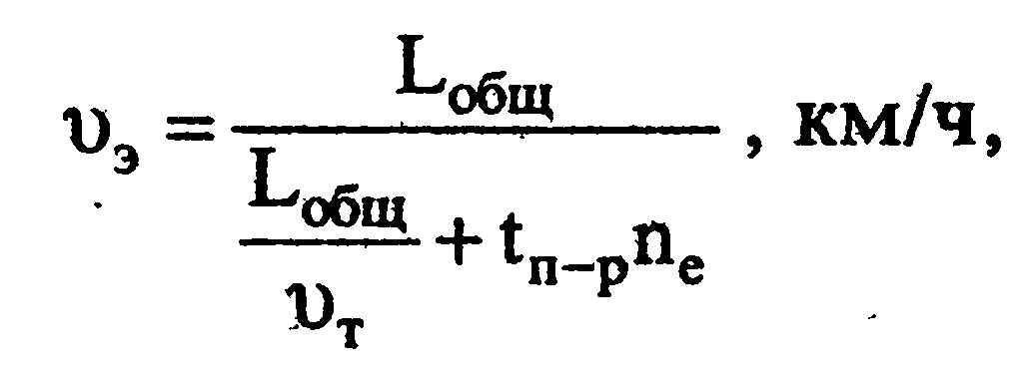
где n_{e} — количество ездок.
Разделив числитель и знаменатель на L_{общ} получим
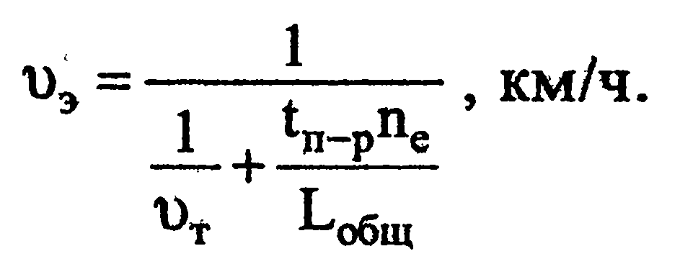

Известно, что
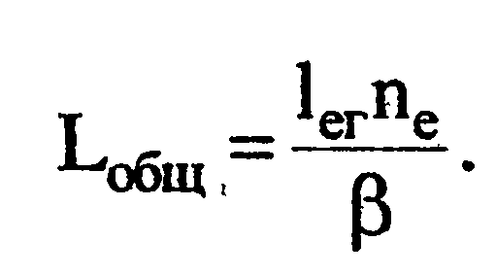

Подставив в формулу (5.65) это значение, получим
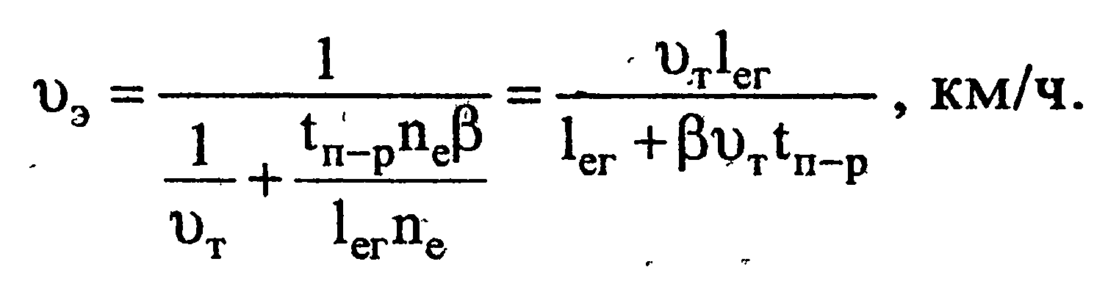
Формула дает возможность проанализировать влияние основных факторов на уровень эксплуатационной скорости. Задаваясь определенными величинами факторных показателей в формуле и поочередно изменяя их числовое значение, можно в системе координат (рис. 5.5) построить ряд линий, все точки которых будут характеризовать изменение эксплуатационной скорости в зависимости от v_{т}, t_{n}._{p},
Анализируя полученные зависимости, можно сделать следующие выводы: с увеличением средней технической скорости и расстояния перевозки повышается и эксплуатационная скорость; снижение времени простоев подвижного состава в пунктах погрузки и разгрузки увеличивает эксплуатационную скорость, а увеличение коэффициента использования пробега может повлиять на снижение скорости движения.
На автомобильном транспорте установлены нормативы скорости движения в зависимости от типа дорожного покрытия я грузоподъемности подвижного состава.
При работе за городом:
на дорогах с усовершенствованным покрытием (асфальтобетонные, цементобетонные, брусчатые, гудронированные, клинкерные) v = 49 км/ч;
на дорогах с твердым покрытием (булыжные, щебеночные, гравийные) м грунтовых улучшенных v_{т} = 37 км/ч;
на дорогах грунтовых естественных v_{т} = 28 км/ч.
При работе в городе нормативы скорости установлены независимо от типа дорожного покрытия для автомобилей и тягачей грузоподъемностью до 7 т (цистерны до 6 тыс. л) v_{т} = 25 км/ч и 7 т (цистерны 6 тыс. л) и выше v_{т} = 24 км/ч.
Снижение нормативов скорости движения допускается:
при перевозке грузов, требующих особой осторожности, в пределах 15%;
при работе на расстоянии до 1 км, а также в условиях бездорожья – в пределах 40% от установленных норм;
при работе на строительных площадках, имеющих знаки ограничения скорости движения; последняя устанавливается руководителями автотранспортных предприятий.

Пример решения задачи 3
Задание. Время выезда автомобиля из гаража 7 ч 15 мин, время возвращения в гараж – 16 ч 30 мин, продолжительность обеденного перерыва водителя – 45 мин. Общий пробег автомобиля за день – 250 км. Рассчитать среднюю эксплуатационную скорость автомобиля за день и среднюю техническую скорость, если время простоя под погрузкой-разгрузкой за день – 2 ч.
Дано:
t_{в} = 7 ч 15 мин
t_{з} = 16 ч 30 мин
t_{пер} = 45 мин
Т_{п-р} = 2 ч

Определить: v_{э}, v_{т}
Решение
Перед решением задачи все исходные данные следует привести к алгебраическому виду:
t_{в} = 7 ч 15 мин = 7,25 ч;
t_{з} = 16 ч 30 мин = 16,5 ч;
t_{пер} = 45 мин = 0,75 ч.
Время работы автомобиля на линии
Т_{н} = t_{з} - t_{в} - t_{пер} = 16,5 – 7,25 – 0,75 = 8,5 ч.
Эксплуатационная скорость автомобиля за день:
v_{э} =
Средняя техническая скорость автомобиля за день:
v_{т} =
однако в данной формуле не известно время в движении Т_{дв}, которое определяется из формулы:
Т_{н} = Т_{дв} + Т_{п-р} Т_{дв} = Т_{н} – Т_{п-р} = 8,5 – 2 = 6,5 ч.
Тогда
v_{т} =

Примечание. В качестве самопроверки следует обратить внимание на то, что средняя техническая скорость всегда больше эксплуатационной скорости автомобиля за день, и ее значение не должно превышать, как правило, максимального нормируемого значения (49 км/ч).

Практические задания
Задание 1: Автомобиль грузоподъемностью 8 т перевозил грузы на кольцевом маршруте (рис. 7). Даны: длины участков (в км): l_{АБ}, l_{БВ}, l_{ВГ}, l_{ГД}, l_{ДА}; время простоя (в мин): t_{пА}, t_{рБ} , t_{рВ} , t_{рГ} , t_{пГ} , t_{рД ;}. коэффициент статического использования грузоподъемности , , .Техническая скорость подвижного состава 25 км/ч, время работы на маршруте 10,0 ч. Определить технико-эксплуатационных показателей движения автомобилей по кольцевым маршрутам. Исходные данные принять по таблице 1 Приложения.
Рис.7

Задание 2. Списочное количество автомобилей в парке А_{сп} ед. Количество дней в периоде Д_{к} дн. Авто-дни простоя по организационным причинам по парку за указанный период составили АД_{о.п} а-дн, коэффициент выпуска автомобилей на линию равен α_{в}.
Определить количество авто-дней простоя в ТО и ремонте. Исходные данные принять по таблице 2 Приложения.
Задание 3. Время выезда автомобиля из гаража 7 ч 15 мин, время возвращения в гараж – 16 ч 30 мин, продолжительность обеденного перерыва водителя – 45 мин. Общий пробег автомобиля за день L_{общ} км. Рассчитать среднюю эксплуатационную скорость автомобиля за день и среднюю техническую скорость, если время простоя под погрузкой-разгрузкой за день – t_{п-р} ч. Исходные данные принять по таблице 3 Приложения.

Приложение

Таблица 1 – Исходные данные для решения задачи 1

Наименование показателя | Ед.  изм. | 1 | 2 | 3 | 4 | 5 | 6 | 7 | 8 | 9 | 10 | 11 | 12 | 13 | 14 | 15 | 16 | 17 | 18 | 19 | 20
Длина участков, l:  l_{АБ}  l_{БВ}  l_{ВГ}  l_{ГД}  l_{ДА} | км. | 10  12  20  15  14 | 20  21  25  12  10 | 21  23  25  12  10 | 25  21  24  10  15 | 23  25  12  14  16 | 12  14  15  10  16 | 20  13  21  25  10 | 15  14  16  20  21 | 16  14  12  10  25 | 15  14  12  10  13 | 10  12  20  15  14 | 20  21  25  12  10 | 21  23  25  12  10 | 25  21  24  10  15 | 23  25  12  14  16 | 12  14  15  10  16 | 20  13  21  25  10 | 15  14  16  20  21 | 16  14  12  10  25 | 15  14  12  10  13
Время простоя в пунктах, t_{п:}  t_{пА}  t_{рБ}  t_{рВ}  t_{рГ}  t_{пГ}  t_{рД} | мин. | 12  15  14  16  20  21 | 10  12  20  24  26  23 | 10  12  14  20  15  16 | 20  21  25  10  16  20 | 21  22  24  25  26  20 | 15  14  13  12  16  20 | 14  12  15  20  21  23 | 15  14  20  23  10  21 | 16  15  12  14  20  21 | 14  15  20  22  23  20 | 10  15  14  16  20  21 | 12  15  14  16  20  21 | 10  12  20  24  26  23 | 10  12  14  20  15  16 | 20  21  25  10  16  20 | 21  22  24  25  26  20 | 15  14  13  12  16  20 | 14  12  15  20  21  23 | 15  14  20  23  10  21 | 16  15  12  14  20  21
Коэффициент статического использования грузоподъемности, γ_{с}:  γ_{сАБ}  γ_{сВГ}  γ_{сГД} | - | 1  0,8  0,9 | 0,8  0,9  0,7 | 0,8  1  0,9 | 1  0,8  0,7 | 0,7  1  0,9 | 0,9  1  0,8 | 1  0,8  0,7 | 0,7  0,8  0,9 | 1  0,7  0,8 | 0,7  1  0,8 | 1  0,8  0,9 | 0,8  0,9  0,7 | 0,8  1  0,9 | 1  0,8  0,7 | 0,7  1  0,9 | 0,9  1  0,8 | 1  0,8  0,7 | 0,7  0,8  0,9 | 1  0,7  0,8 | 0,7  1  0,8

Таблица 2 – Исходные данные для решения задачи 2

Наименование показателя | Ед.  изм. | 1 | 2 | 3 | 4 | 5 | 6 | 7 | 8 | 9 | 10 | 11 | 12 | 13 | 14 | 15 | 16 | 17 | 18 | 19 | 20
Списочный парк подвижного состава, А_{сп}. | ед. | 20 | 15 | 24 | 25 | 30 | 25 | 24 | 26 | 16 | 18 | 19 | 20 | 24 | 25 | 30 | 25 | 24 | 26 | 16 | 18
Количество дней в период, Д_{к}. | дн. | 30 | 31 | 30 | 31 | 30 | 31 | 30 | 31 | 30 | 31 | 30 | 31 | 30 | 31 | 30 | 31 | 30 | 31 | 30 | 31
Авто-дни простоя по организационным причинам, АД_{о.п} | а-дн. | 10 | 12 | 15 | 14 | 16 | 17 | 18 | 19 | 14 | 15 | 10 | 12 | 15 | 14 | 16 | 17 | 18 | 19 | 14 | 15
Коэффициент выпуска автомобилей на линию, α_{в}. | - | 0,8 | 0,7 | 0,7 | 0,8 | 0,9 | 0,8 | 0,7 | 0,8 | 0,8 | 0,8 | 0,7 | 0,7 | 0,8 | 0,9 | 0,8 | 0,7 | 0,8 | 0,8

Таблица 3 – Исходные данные для решения задачи 3
Наименование показателя | Ед.  изм. | 1 | 2 | 3 | 4 | 5 | 6 | 7 | 8 | 9 | 10 | 11 | 12 | 13 | 14 | 15 | 16 | 17 | 18 | 19 | 20
Общий пробег автомобиля за день, L_{общ} . | км | 200 | 230 | 250 | 260 | 280 | 300 | 350 | 360 | 250 | 260 | 200 | 230 | 250 | 260 | 280 | 300 | 350 | 360 | 250 | 260
Время простоя под погрузкой-разгрузкой за день, t_{п-р.} | ч | 1 | 2 | 3 | 1,5 | 2,5 | 3,5 | 1 | 2 | 3 | 2 | 1 | 2 | 3 | 1,5 | 2,5 | 3,5 | 1 | 2 | 3 | 2

Список рекомендуемой литературы

- Сарафанова Е.В. и др. Грузовые автомобильные перевозки. М., ИКЦ «МарТ» 2013 г.
- Горев А. Э. Грузовые перевозки: учебник для студ. учреждений высш.
проф. образования / А. Э. Горев. — 6-е изд., перераб. — М.: Издательский центр «Академия», 2013. — 304 с. — (Сер. Бакалавриат).
- Турков А.М. Логистика: учебник для студ. Учреждений сред. проф. образования-2-е изд., стер.- М.: «Академия»2015.-176с.
- Куликов Ю.И. Грузоведение на автомобильном транспорте : учеб. пособие для студ. высш. учеб. заведений / Ю. И. Куликов. — М.: Издательский центр «Академия», 2014. — 208 с.

